２年 ボールけりゲーム

１．学習のねらい
ボールを蹴る，止めるなど，やさしい技能を使ってパスやシュートをし，相手チームと得点による勝敗を競い合って楽しむ。

２．学習のみちすじ
ねらい① ルールやゲームの進め方になれながら，いろいろなチームに挑戦して楽しむ。
ねらい② 攻め方や守り方を工夫しながらいろいろなチームに挑戦して楽しむ。

３．学習計画
1 | 2 | 3 | 4 | 5 | 6 | 7 | 8
はじめ | ねらい① リーグ戦
ねらい② リーグ戦 （対抗戦） |  |  |  |  |  |  | まとめ

４．1時間の使い方
ねらい①
０ １０ ３６ ４５
はじめ | なか |  |  | まとめ
準備・オーダー確認  体慣らし | ゲーム① | ゲーム② | ゲーム③ | 学習の振り返り  後片付け

ねらい②
０ １０ ３６ ４５
はじめ | なか |  |  | まとめ
準備・オーダー確認  体慣らし | ゲーム① | チームの時間 | ゲーム② | 学習の振り返り  後片付け

５．学習の場

Aコート
Cコート
Bコート
★左記のような各コート分離型が基本だが，下記のような各コートのサイドラインをなくした一体型のコートも低学年の場合プレーが途切れにくく活動しやすい。
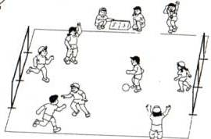
１５～２０ｍぐらい
１２
～
１５
ｍ

Aコート Bコート Cコート

ボール―２９【ボールけり―2年―①】
６．準備物
・チーム用ゼッケン
・ボール（スポンジ製のものかフットサル用の4号級が望ましい）
・ゴール（ハードルでもできるがネットのある簡易ゴールの方が望ましい）
・コートラインひも
子ども達が自分達で準備できるようにライン用ロープとＳ管などを使ってラインを用意しておくといい
・学習カード
・学習資料（学習計画表・対戦表・コート図）
・得点板
・タイマー（キッチンタイマーのようなものでコート分あればいい）
・ポートボール台（チームの時間の話し合いの場やカード置き場に使う）

７．単元に入る前の準備
・クラスの実態に合った大きさのコートを作っておく。
ライン用石灰を使って毎回コートをか
くのではなく，荷造り用などのビニール
製のひもとS管と手芸用ゴムを組みわ
せてコートのラインを手作りし板など
に巻いておき，それをひっかけるポイン
トを運動場に打っておくと，子どもたち
が自分たちでコートを作ることができ
る。
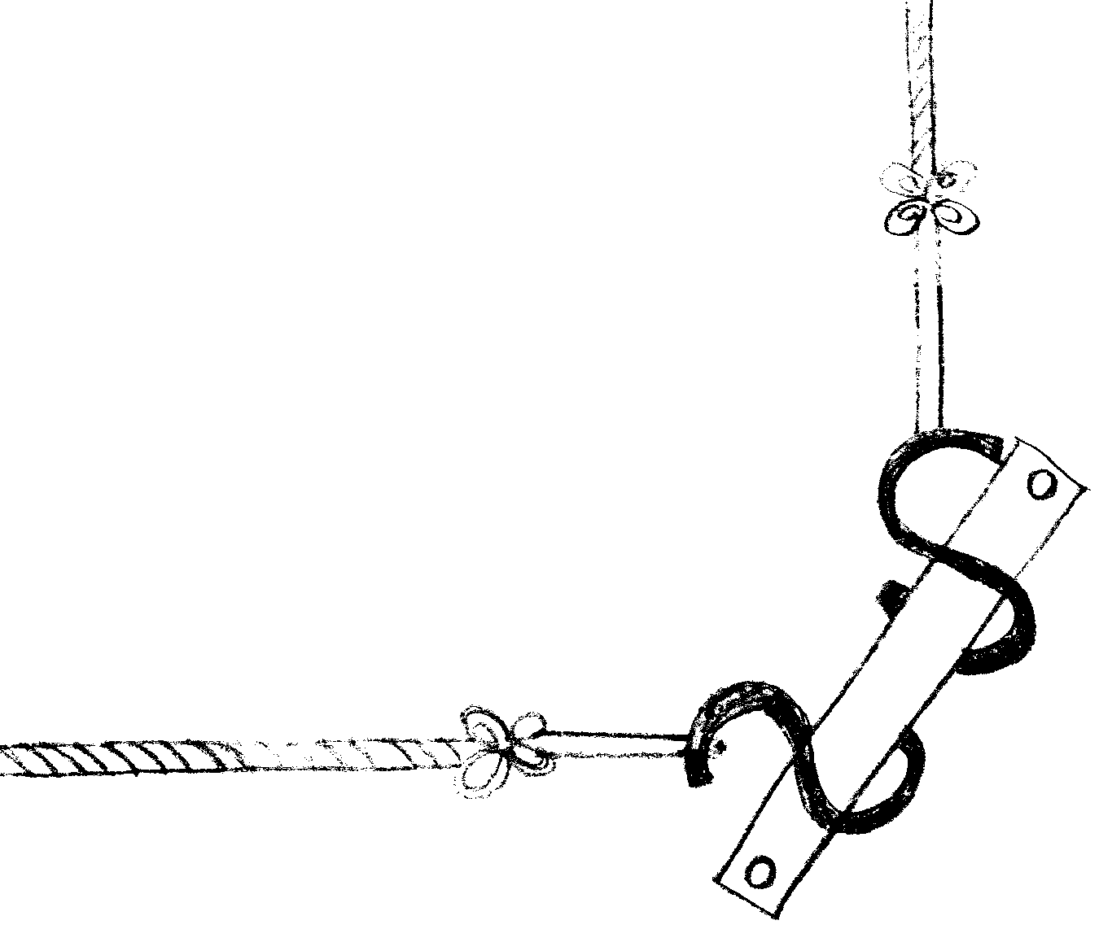
ビニール製ひも
手芸用ゴム
S管

・チーム編成をする。
（生活班ではなく，ボール運動の能力やチームのまとめ役，人間関係を考慮してチームの力が均等になるように分けておく。）
・チームや個人の記録カードとともに，全体に示せる学習の進め方や対戦相手がわかる対戦表など
を作っておく。
・用具の確認（ボールや用具の数やゴールの広さ・安全確認など）
・ルールの確認（クラスの児童の実態に合わせてルールを精選しておく）

８．「はじめ」の時間の指導
①単元計画を知らせる。
「今日からボールけりゲームを８時間します。がんばりましょう。」

②どんな運動か知らせる。
「チームに分かれてボールをけったりパスしたりしてシュートの数で勝敗を競います。
いろいろなチームに挑戦しましょう。」

③場作りの仕方を知らせる。
「チームで役割を分担し，準備しましょう。安全に注意して準備しましょう。」

ボール―３０【ボールけり―2年―②】
④ルールを知らせる。
「ルールを守ってゲームに参加しましょう。」
※ルールはできるだけかんたんなものにする。難しかったり多すぎたりすると，ゲームを楽しむための阻害要因になる場合がある。
※クラスの実態に合わせてルールを変更していくのもいいが，「みんながより楽しめるように」という観点でクラス全体で話し合って変更していく方が望ましい。

⑤学習の進め方を知らせる。
「コートの中央に並んであいさつしてから始めましょう。」
「時計係は，はじめとおわりのあいさつをしっかりしましょう。」
「ゲームは前半５分・後半５分です。」
「最後にも結果を確かめてあいさつしておわりましょう。」

９．ねらい①の時間の指導
①準備が早くできたチームは体慣らしをする。
「準備を協力してしましょう。」
「チームでパスやシュート練習をしましょう。」
※準備の仕方がわかっているか確認し，必要であれば
助言する。
※できるだけボールに多く触球できるようにボールの
数を増やすなどの工夫をする。
※練習の方法などを必要なチームに助言する。

②リーグ戦でゲームを楽しむ。
「対戦相手とコートを対戦表などで確認しましょう。」
「並んであいさつをしたら出る人を確かめましょう。」
「タイマーで計時しゲームを始めましょう。」
「前半と後半でメンバーを交代しましょう。」
「終了時に勝敗を確認してあいさつしてから終わりましょう。」
「ゲームが終わったらカードに得点を記入し，次のゲームの準備をしましょう。」
※ゲームの進め方がわかっているか確認し，必要であれば助言する。
※トラブルがないか確認し，必要に応じて次のことを指導する。
・勝敗を素直に認める。
・ルールは守る。
・もめている時間よりもゲームを楽しむ時間が多い方が楽しいことを知らせる。
・失敗した人を責めずに励まし合うことが大切であること。

※必要でなければ，ゲームとゲームの間に集めて指導するが，そうでない場合は続けてゲームからゲームへ学習を進められるようにする。
※まとめの時間に良い姿を広めたり，必要なことを話し合ったりできるようにする。
ボール―３１【ボールけり―2年―③】
１０．ねらい②の時間の指導
①準備が早くできたチームは体慣らしをする。
「準備を協力してしましょう。」
「チームでパスやシュート練習をしましょう。」
※準備の仕方がわかっているか確認し，必要
であれば助言する。
※できるだけボールに多く触球できるように
ボールの数を増やすなどの工夫をする。
※練習の方法などを必要なチームに助言する。

みんなのめあて
ねらい②の学習では個人のめあてを考える。
ねらい①の学習をもとに攻め方や守り方のめあてを子どもと話し合って，イメージしやすいめあてを５つほど考え提示する。その中から子どもが自分で，毎時間一つ選んでめあてを持ってゲームに参加できるようにする。
めあて例
①相手をよくみてパスする。
②パスがもらえるスペースをみつける。
③パスしたらすぐにゴールに向かって走る。
④どんどんシュートする。
⑤ボールを取られたらすぐに守る。
⑥どんどんボールをとりにいく。

②リーグ戦（対抗戦）でゲームを楽しむ。
「ルールやゲームに慣れてきたらチームの作戦を
たててみましょう。」
「チームが勝利するために自分のめあてをもってゲームに参加しよう。」
「チームの時間に攻め方や守り方を工夫してみましょう。」
※一度も得点できていない児童やボール運動に苦手意識をもっている児童には，ゲーム中に声をかけ，動き方などの支援をする。
※チームの様子をよく観察し，負けがこんでいるチームへは，ゲーム中やチームの時間に動き方や練習方法や作戦を助言する。

ボール―３２【ボールけり―2年―④】
攻め方や守り方の工夫例
オープンスペースに動く
シュートしやすいところへ動く
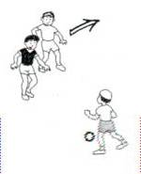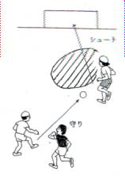
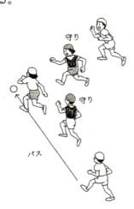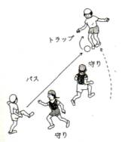
すぐにパスをする
ボールを一度止めてからパスしたりシュートしたりする

１１．「まとめ」の時間の指導
①学習の様子やできばえを学習カードとともに振り返る。
「チームや個人でうまくいったことなどを発表しましょう。」
「友達や相手チームのよいところを発表しましよう。」
※チームで力を合わせ良い結果に結びついた様子を取り上げ，そこに至った工夫や努力の大切さに気づくようにする。

１２．参考資料
・体育実技講座冊子
・Ｗｅｂページ（「京都市小学校体育研究会」で検索してください。）

ボール―３３【ボールけり―2年―⑤】

